广发季季利理财债券型证券投资基金
2014年第4季度报告
2014年12月31日

基金管理人：广发基金管理有限公司
基金托管人：中国银行股份有限公司
报告送出日期：二〇一五年一月二十一日

§1 重要提示
基金管理人的董事会及董事保证本报告所载资料不存在虚假记载、误导性陈述或重大遗漏，并对其内容的真实性、准确性和完整性承担个别及连带责任。
基金托管人中国银行股份有限公司根据本基金合同规定，于2015年1月16日复核了本报告中的财务指标、净值表现和投资组合报告等内容，保证复核内容不存在虚假记载、误导性陈述或者重大遗漏。
基金管理人承诺以诚实信用、勤勉尽责的原则管理和运用基金资产，但不保证基金一定盈利。
基金的过往业绩并不代表其未来表现。投资有风险，投资者在作出投资决策前应仔细阅读本基金的招募说明书。
本报告中财务资料未经审计。
本报告期自2014年10月1日起至12月31日止。

§2 基金产品概况
基金简称 | 广发季季利债券
基金主代码 | 000702
基金运作方式 | 契约型开放式
基金合同生效日 | 2014年9月29日
报告期末基金份额总额 | -份
投资目标 | 在严格控制风险的基础上，力争实现稳定的、高于业绩比较基准的投资收益。
投资策略 | 本基金采用“运作期滚动”的方式运作，在每个运作期内，本基金将严格采用持有到期策略构建投资组合，对所投资固定收益品种的剩余期限与基金的运作期进行期限匹配，基本保持大类品种配置的比例恒定。  在运作期，根据市场环境和可投资品种的市场容量，通过对市场资金面走势、各类资产的收益率水平、信用品种的信用评级、协议存款交易对手的信用水平等进行综合考量，确定对银行存款、债券回购和短期债券等各类货币市场工具的配置比例，并在运作期内保持配置比例基本恒定和持有到期的投资策略。
业绩比较基准 | 在每个运作期，本基金的业绩比较基准为该运作期起始日的银行三个月期定期存款利率（税后）。
风险收益特征 | 本基金为短期理财债券型证券投资基金，属于证券投资基金中较低风险、预期收益较为稳定的品种，其预期的风险水平低于股票基金、混合基金和普通债券基金。
基金管理人 | 广发基金管理有限公司
基金托管人 | 中国银行股份有限公司
下属分级基金的基金简称 | 广发季季利债券A | 广发季季利债券B
下属分级基金的交易代码 | 000702 | 000703
报告期末下属分级基金的份额总额 | -份 | -份

§3 主要财务指标和基金净值表现
3.1 主要财务指标
单位：人民币元
主要财务指标 | 报告期(2014年10月1日-2014年12月31日)
 | 广发季季利债券A | 广发季季利债券B
1.本期已实现收益 | 2,038,302.83 | 55,895.75
2.本期利润 | 2,038,302.83 | 55,895.75
3.期末基金资产净值 | - | -
注：(1)所述基金财务指标不包括持有人认购和交易基金的各项费用，计入费用后实际收益水平要低于所列数字。
(2)本期已实现收益指基金本期利息收入、投资收益、其他收入（不含公允价值变动收益）扣除相关费用后的余额，本期利润为本期已实现收益加上本期公允价值变动收益，由于货币市场基金采用摊余成本法核算，因此，公允价值变动收益为零，本期已实现收益和本期利润的金额相等。
3.2 基金净值表现
3.2.1 本报告期基金份额净值收益率及其与同期业绩比较基准收益率的比较
1、广发季季利债券A:
阶段 | 净值收益率① | 净值收益率标准差② | 业绩比较基准收益率③ | 业绩比较基准收益率标准差④ | ①-③ | ②-④
过去三个月 | 1.0020% | 0.0015% | 0.6572% | 0.0000% | 0.3448% | 0.0015%
2、广发季季利债券B：
阶段 | 净值收益率① | 净值收益率标准差② | 业绩比较基准收益率③ | 业绩比较基准收益率标准差④ | ①-③ | ②-④
过去三个月 | 1.0020% | 0.0015% | 0.6572% | 0.0000% | 0.3448% | 0.0015%
注：本基金每日计算当日收益并分配，并在运作期期末集中支付。
3.2.2自基金合同生效以来基金累计净值收益率变动及其与同期业绩比较基准收益率变动的比较
广发季季利理财债券型证券投资基金
累计净值收益率与业绩比较基准收益率历史走势对比图
(2014年9月29日至2014年12月31日)
- 广发季季利债券A
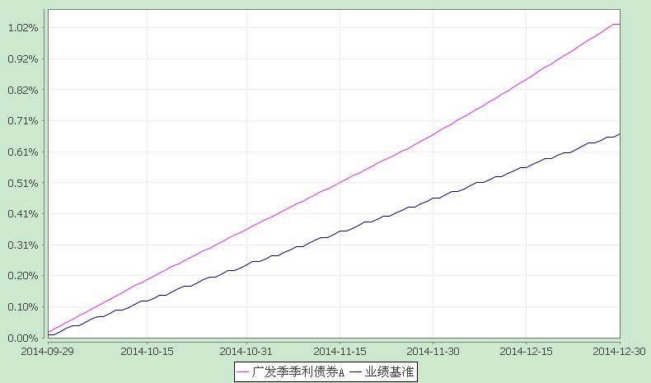
- 广发季季利债券B
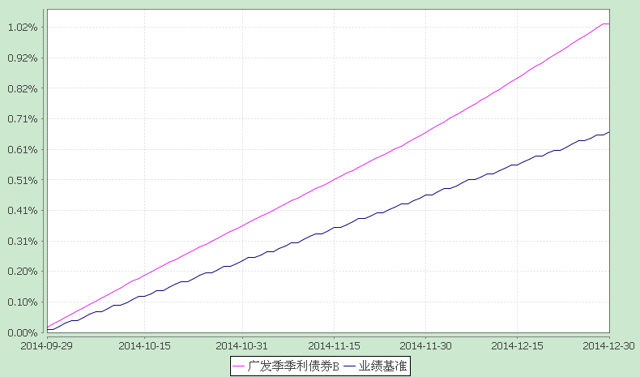
注：（1）本基金合同生效日期为2014年9月29日，至披露时点本基金成立未满一年。
（2）本基金建仓期为每个运作期开始后的 10 个工作日，建仓期结束时各项资产配置比例符合本基金合同有关规定。

§4 管理人报告
4.1 基金经理（或基金经理小组）简介
姓名 | 职务 | 任本基金的基金经理期限 |  | 证券从业年限 | 说明
 |  | 任职日期 | 离任日期
谭昌杰 | 本基金的基金经理；广发理财年年红基金的基金经理；广发双债添利债券基金的基金经理；广发天天红货币基金的基金经理；广发钱袋子货币基金的基金经理；广发集鑫债券的基金经理；广发天天利货币基金的基金经理；广发季季利债券基金的基金经理 | 2014-09-29 | - | 6年 | 男，中国籍，经济学硕士，持有基金业执业资格证书，2008年7月至今在广发基金管理有限公司固定收益部任债券研究员，2012年7月19日起任广发年年红债券基金基金经理，2012年9月20日起任广发双债添利债券型证券投资基金的基金经理，2013年10月22日起任广发天天红发起式货币市场基金的基金经理，2014年1月10日起任广发钱袋子货币市场基金的基金经理，2014年1月27日起任广发集鑫债券和广发天天利货币基金的基金经理，2014年9月29日起任广发季季利债券基金的基金经理。
注：1.“任职日期”和“离职日期”指公司公告聘任或解聘日期。
2.证券从业的含义遵从行业协会《证券业从业人员资格管理办法》的相关规定。
4.2 报告期内本基金运作遵规守信情况说明
本报告期内，本基金管理人严格遵守《中华人民共和国证券投资基金法》及其配套法规、《广发季季利理财债券型证券投资基金基金合同》和其他有关法律法规的规定，本着诚实信用、勤勉尽责的原则管理和运用基金资产，在严格控制风险的基础上，为基金份额持有人谋求最大利益。本报告期内，基金运作合法合规，无损害基金持有人利益的行为，基金的投资管理符合有关法规及基金合同的规定。
4.3 公平交易专项说明
4.3.1 公平交易制度的执行情况
公司通过建立科学、制衡的投资决策体系，加强交易分配环节的内部控制，并通过实时的行为监控与及时的分析评估，保证公平交易原则的实现。
在投资决策的内部控制方面，公司制度规定投资组合投资的股票必须来源于备选股票库，重点投资的股票必须来源于核心股票库。公司建立了严格的投资授权制度，投资组合经理在授权范围内可以自主决策，超过投资权限的操作需要经过严格的审批程序。在交易过程中，中央交易部按照“时间优先、价格优先、比例分配、综合平衡”的原则，公平分配投资指令。监察稽核部风险控制岗通过投资交易系统对投资交易过程进行实时监控及预警，实现投资风险的事中风险控制；稽核岗通过对投资、研究及交易等全流程的独立监察稽核，实现投资风险的事后控制。
本报告期内，上述公平交易制度总体执行情况良好，不同的投资组合受到了公平对待，未发生任何不公平的交易事项。
4.3.2 异常交易行为的专项说明
本公司原则上禁止不同投资组合之间（完全按照有关指数的构成比例进行证券投资的投资组合除外）或同一投资组合在同一交易日内进行反向交易。如果因应对大额赎回等特殊情况需要进行反向交易的，则需经公司领导严格审批并留痕备查。
本报告期内，本投资组合与本公司管理的其他投资组合未发生过同日反向交易的情况。
4.4 报告期内基金的投资策略和业绩表现说明
4.4.1报告期内基金投资策略和运作分析
4季度主要经济指标继续下行，3季度一度好转的净出口增速重新下行，只有政府主导的基建投资增速仍在20%以上，显示经济形势不乐观，政府仍在托底，防范失速风险。
需求的全面低迷打压物价水平，原油价格大幅下挫，CPI和PPI继续下行。央行统计的物价预期指数在3、4季度缓慢回升，经济整体的通缩风险较小。
政策方面，货币政策延续中性政策，政策手段从公开市场操作转向以SLO、SLF等创新工具为主的非公开操作，政策的透明度有所降低；财政政策相对明朗，主要对接基建投资，维持较高增速。
4季度的资金面受到了两次冲击，一次是中证登大幅调低折扣率后对整体债市的冲击，引发系统性的赎回压力进而拉高了货币市场利率；另一次是新股申购叠加年底的跨年需求，导致年末的资金利率大幅攀升。在这两个冲击中，央行并没有采取公开的应急措施。
本基金成立于9月底，由于9月底的资金价格大幅下降，并没有完全做期限匹配的定存，而是做了部分匹配，将大部分资产投入到11月和12月中上旬到期的定存。事后来看，部分匹配的操作思路为本基金获取了更高的再投资收益。
4.4.2报告期内基金的业绩表现
本报告期内，广发季季利A类净值增长率为1.002%，广发季季利B类净值增长率为1.002%，同期业绩比较基准收益率为0.6572%。
4.5管理人对宏观经济、证券市场及行业走势的简要展望
2015年1季度，经济基本面难以出现显著回暖，但微观的企业层面可能会有所好转。受到库存以及成本下降的影响，企业的盈利能力有望得以修复，同时，随着银行信贷能力的释放以及再融资渠道的放开，社会融资成本有望下降，实体企业的生存条件将得以改善。但由于总需求的恢复程度不大，实体经济的投资意愿尚未具备大幅回升的条件。整体而言，预计1季度开始，经济会逐步回暖，但回暖幅度可能只是差强人意。
经济政策的方向不会变化，货币政策会继续以非公开为主的操作方式。由于在2014年底资金面很紧的阶段，央行并没有及时输入流动性，在IPO加速的期间，我们需要观察并确认央行对于银行间的资金利率的容忍程度是否在提高。
对于货币基金而言，最大的风险来自资金面的稳定程度有可能会下降。一方面，IPO进程的加速会带来对资金面的进一步扰动，体现在发行规模的增长以及发行节奏的加快；另一方面，央行对于资金面的调节如果采取非公开的量化方式，不利于资金面的预期管理。面临资金利率波动加大的风险，组合流动性的重要性更为突出，剩余期限、债券仓位以及杠杆率对组合的贡献会下降。货币理财类基金的操作方向应调整为更多的流动性和灵活性。

§5 投资组合报告
5.1 报告期末基金资产组合情况
序号 | 项目 | 金额(元) | 占基金总资产的比例(%)
1 | 固定收益投资 | - | -
 | 其中：债券 | - | -
 | 资产支持证券 | - | -
2 | 买入返售金融资产 | - | -
 | 其中：买断式回购的买入返售金融资产 | - | -
3 | 银行存款和结算备付金合计 | - | -
4 | 其他资产 | 4,256.65 | 100.00
5 | 合计 | 4,256.65 | 100.00
5.2 报告期债券回购融资情况
序号 | 项目 | 占基金资产净值比例（％）
1 | 报告期内债券回购融资余额 | -
 | 其中：买断式回购融资 | -
序号 | 项目 | 金额 | 占基金资产净值比例（％）
2 | 报告期末债券回购融资余额 | - | -
 | 其中：买断式回购融资 | - | -
注：本基金本报告期末未有债券回购融资情况。
债券正回购的资金余额超过基金资产净值的20％的说明
本报告期内本货币市场基金债券正回购的资金余额未超过资产净值的20%。
5.3 基金投资组合平均剩余期限
5.3.1 投资组合平均剩余期限基本情况
项目 | 天数
报告期末投资组合平均剩余期限 | 0
报告期内投资组合平均剩余期限最高值 | 38
报告期内投资组合平均剩余期限最低值 | 1
报告期内投资组合平均剩余期限超过180天情况说明
本基金合同约定：“本基金剩余期限不得超过运作期剩余期限”，本报告期内，本基金未发生超标情况。

5.3.2 报告期末投资组合平均剩余期限分布比例
5.4 报告期末按债券品种分类的债券投资组合
本基金本报告期末未持有债券。
5.5 报告期末按摊余成本占基金资产净值比例大小排名的前十名债券投资明细
本基金本报告期末未持有债券。
5.6“影子定价”与“摊余成本法”确定的基金资产净值的偏离
项目 | 偏离情况
报告期内偏离度的绝对值在0.25(含)-0.5%间的次数 | 0次
报告期内偏离度的最高值 | 0.0000%
报告期内偏离度的最低值 | 0.0000%
报告期内每个交易日偏离度的绝对值的简单平均值 | 0.0000%
5.7报告期末按公允价值占基金资产净值比例大小排名的前十名资产支持证券投资明细
本基金本报告期末未持有资产支持证券。
5.8 投资组合报告附注
5.8.1基金计价方法说明
本基金采用“摊余成本法”计价，即计价对象以买入成本列示，按实际利率并考虑其买入时的溢价与折价，在其剩余期限内摊销，每日计提收益。
5.8.2本报告期内本基金未持有剩余期限小于397天但剩余存续期超过397天的浮动利率债券。
5.8.3本基金投资的前十名证券的发行主体在本报告期内没有出现被监管部门立案调查，或在报告编制日前一年内受到公开谴责、处罚的情形。
5.8.4其他各项资产构成
序号 | 名称 | 金额(元)
1 | 存出保证金 | -
2 | 应收证券清算款 | -
3 | 应收利息 | 4,256.65
4 | 应收申购款 | -
5 | 其他应收款 | -
6 | 待摊费用 | -
7 | 其他 | -
8 | 合计 | 4,256.65

§6 开放式基金份额变动
单位：份
项目 | 广发季季利债券A | 广发季季利债券B
本报告期期初基金份额总额 | 203,424,828.53 | 5,578,486.90
本报告期基金总申购份额 | - | -
本报告期基金总赎回份额 | 203,424,828.53 | 5,578,486.90
报告期期末基金份额总额 | - | -

§7 基金管理人运用固有资金投资本基金交易明细
本报告期内，基金管理人不存在运用固有资金（认）申购、赎回或买卖本基金的情况。

§8 影响投资者决策的其他重要信息
广发季季利理财债券型证券投资基金第一个运作期将于2014年12月30日届满。由于市场环境变化，本公司在综合各种因素进行审慎评估后，决定在本基金第一个运作期届满后，根据《基金合同》“第五部分 基金备案”第三条“基金的暂停运作”的规定：“基金合同生效后的存续期内，在每个运作期到期前，基金管理人将根据市场利率、本基金的投资策略等对下一运作期本基金的风险收益进行综合评估，决定基金进入下一运作期或暂停下一运作期运作，报中国证监会备案并提前公告”，将本基金所有份额于第一个运作期结束后全部自动赎回，暂停本基金的运作。
本基金暂停运作的有关重要事项详情可见本基金管理人于2014年12月23日在《中国证券报》、《证券时报》、《上海证券报》及公司官方网站发布的《关于广发季季利理财债券型证券投资基金暂停运作有关事项的公告》。

§9 备查文件目录
9.1 备查文件目录
一、中国证监会注册广发季季利理财债券型证券投资基金募集的文件
二、《广发季季利理财债券型证券投资基金基金合同》
三、《广发季季利理财债券型证券投资基金托管协议》
四、《广发基金管理有限公司开放式基金业务规则》
五、法律意见书
六、基金管理人业务资格批件、营业执照
七、基金托管人业务资格批件、营业执照
八、中国证监会要求的其他文件

9.2 存放地点
广州市海珠区琶洲大道东1号保利国际广场南塔31-33楼

9.3 查阅方式
1.书面查阅：查阅时间为每工作日8:30-11:30，13:30-17:00。投资者可免费查阅，也可按工本费购买复印件；
2.网站查阅：基金管理人网址：http://www.gffunds.com.cn。
投资者如对本报告有疑问，可咨询本基金管理人广发基金管理有限公司，咨询电话95105828或020-83936999，或发电子邮件：services@gf-funds.com.cn。

广发基金管理有限公司
二〇一五年一月二十一日

